Zwei Seminare unter einem Dach. Das ist das erfolgreiche Konzept des Seminars des Landestrachtenverbandes in der Bildungsstätte Bredbeck.

Das erste Seminar richtet sich an alle Volkstanzmusiker/innen und solche, die es einmal probieren möchten. Alle Arten von Instrumenten und sowohl Anfänger/innen als auch fortgeschrittene Musiker/innen sind herzlich willkommen.
Je nach Bedarf wird in kleineren oder größeren Besetzungen mehrstimmig musiziert.

Das zweite Seminar richtet sich an erfahrene Tänzer/innen. Grundformen wie Polka und Walzer werden hier als bekannt vorausgesetzt.

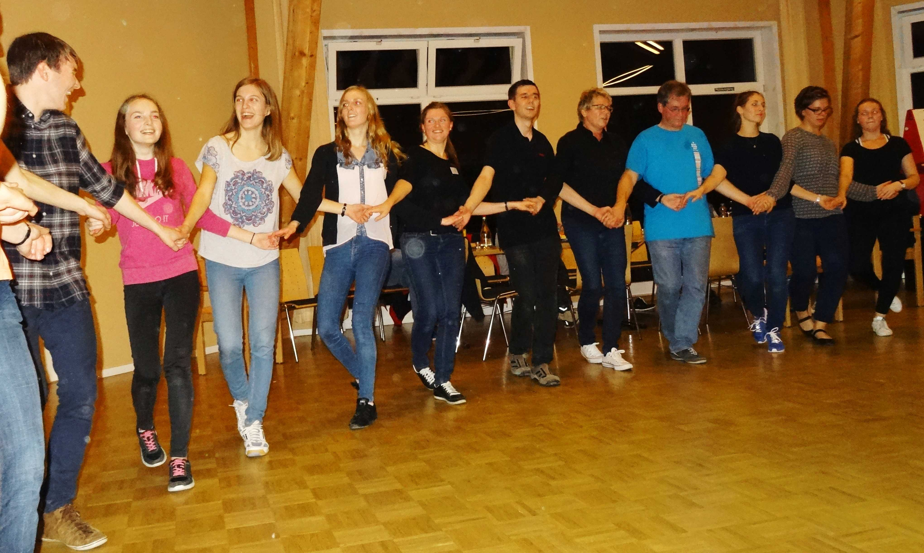
Den „Feierabend“ verbringen beide Gruppen gemeinsam und erfahrungsgemäß finden sich immer genügend Musiker/innen, die zum Tanz aufspielen.

2. bis 3. Juni 2018:
Landestrachtenfest in Bad Iburg

18. bis 19. August 2018: Stadtjubiläum mit Beteiligung des LTN in Wolfenbüttel

21. Oktober 2018: Tag der Tracht in Stade

1. bis 3. November 2019:
Seminar für Musiker/innen und Tänzer/innen in Bredbeck

Als Referenten für das Musikerseminar stehen in diesem Jahr
Steffi Zachmeier
Franz Josef Schramm
Nik Zimmermann
und Ben Zimmermann
zur Verfügung.
Steffi Zachmeier pflegt in verschiedenen von ihr gegründeten Formationen die fränkische Volks-musik und entwickelt sie zeitgemäß weiter.
Franz Josef Schramm leitet die Beratungsstelle für Volksmusik in Franken beim Bayerischen Landes-verein für Heimatpflege e.V.
Ben und Nik Zimmermann spielen in der Gruppe „FolkWin“ und gehören seit Jahren zum festen Stamm des Bredbecker Seminars.
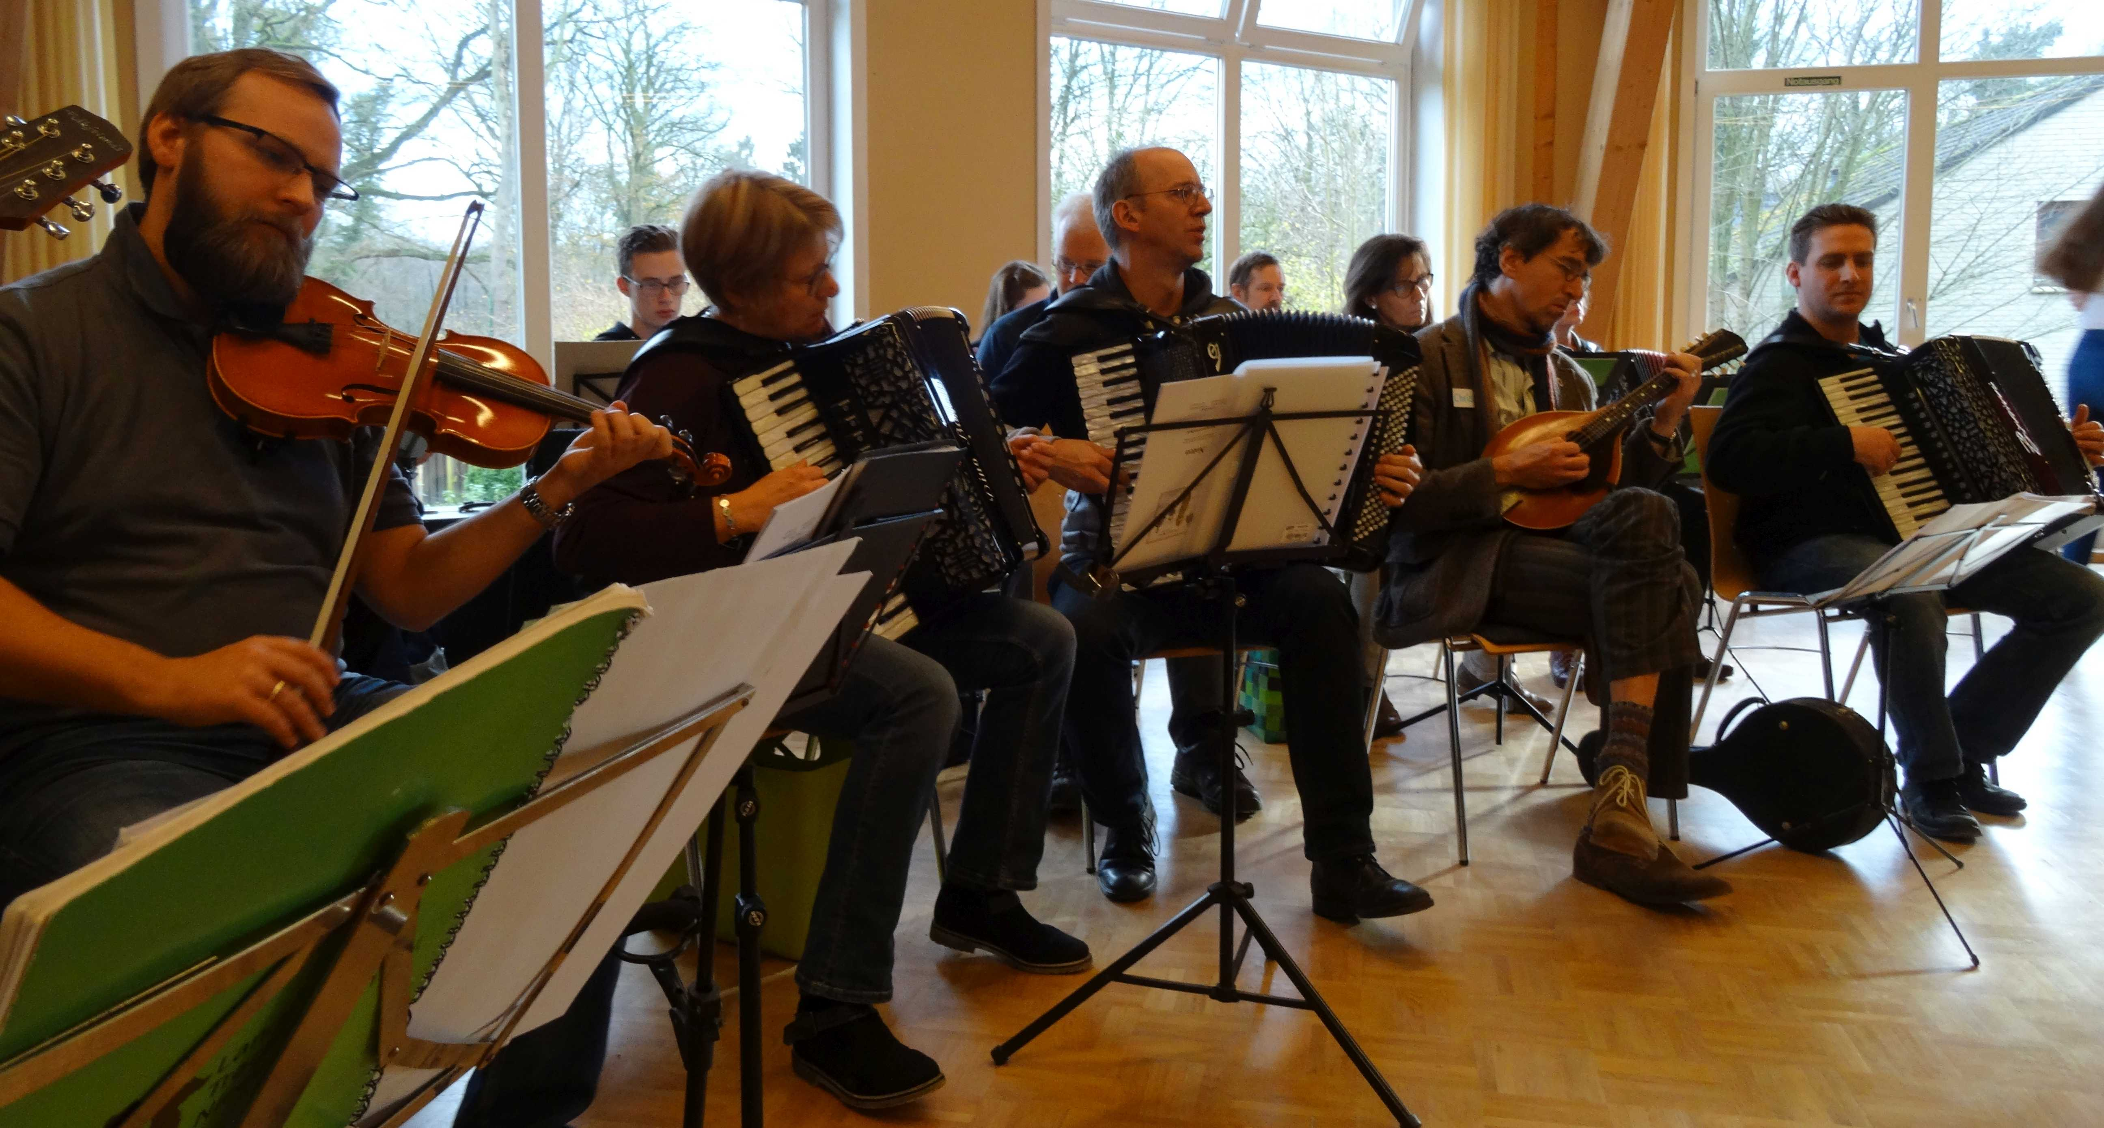

Beim Tanzseminar wechseln sich
Steffi Zachmeier und Erwin Luttmann
bei der Tanzleitung ab.
Als Lehrgangsmusikant ist wie in den vergangenen Jahren Heyo Spekker dabei.

Inhaltlich wird es in beiden Seminaren schwerpunktmäßig um Tänze aus Franken und aus Norddeutschland gehen. Neben Figuren-tänzen in verschiedenen Aufstellungsformen werden auch die Grundformen Walzer, Mazurka, Schottisch und Polka eine Rolle spielen.

Anmeldung
Hiermit melde ich mich verbindlich für das Seminar für Musiker/innen und Tänzer/innen vom 23. bis 25. November 2018 in der Bildungsstätte Bredbeck an:

Name_____________________________________________

___________________________________________________

Anschrift__________________________________________

___________________________________________________

Geburtstag _______________________________________

Email______________________________________________

O Ich bin Schüler/in
O Ich bin Student/in
O Ich bin Auszubildende/r
O Ich leiste Bundesfreiwilligendienst
(Nachweis bitte beifügen)

O Ich wünsche vegetarische Verpflegung

Ich möchte an diesem Wochenende

O tanzen O musizieren

Ich spiele folgende/s Instrument/e:

___________________________________________________

___________________________________________________

Ich spiele mein/e Instrumente seit _____ Jahren.

O Ich spiele nach Noten O Ich spiele auswendig

Ich bin Mitglied in folgender Gruppe:

___________________________________________

___________________________________________
(Unterschrift)

Anmeldung
Hiermit melde ich mich verbindlich für das Seminar für Musiker/innen und Tänzer/innen vom 23. bis 25. November 2018 in der Bildungsstätte Bredbeck an:

Name______________________________________________

____________________________________________________

Anschrift___________________________________________

____________________________________________________

Geburtstag ____________________________________

Email______________________________________________

O Ich bin Schüler/in
O Ich bin Student/in
O Ich bin Auszubildende/r
O Ich leiste Bundesfreiwilligendienst
(Nachweis bitte beifügen)

O Ich wünsche vegetarische Verpflegung

Ich möchte an diesem Wochenende

O tanzen O musizieren

Ich spiele folgende/s Instrument/e:

____________________________________________________

____________________________________________________

Ich spiele mein/e Instrumente seit _____ Jahren.

O Ich spiele nach Noten O Ich spiele auswendig

Ich bin Mitglied in folgender Gruppe:

______________________________________________________

________________________________
(Unterschrift)


Organisatorisches

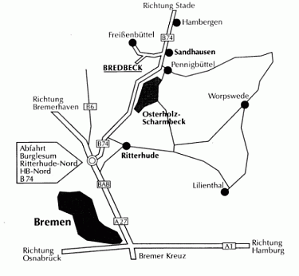
Ort: Bildungsstätte Bredbeck
An der Wassermühle 30
27711 Osterholz-Scharmbeck

Beginn: Freitag, 23. November 2018, 18.00 Uhr
mit dem Abendessen

Ende: Sonntag, 25. November 2018, 13.30 Uhr
nach dem Mittagessen

Kursgebühr(incl. Unterkunft und Verpflegung):
90,00 € pro Person für LTN-Mitglieder,
75,00 € für Schüler/innen, Student/innen, Auszubildende und BFDler/innen
120,00 € für Nichtmitglieder

Anmeldung bis zum 20. Oktober 2018 an:
Erwin Luttmann, Wedeweg 20, 27308 Kreepen
Telefon: 04236/1278,
E-Mail: eluttmann@l-t-n.de
nur mit Anmeldevordruck und Überweisung der Kursgebühr auf das Konto des LTN
IBAN: DE48 2699 1066 1960 9700 00
BIC: GENODEF1WOB
und unter Angabe der Lehrgangsnummer: 09/2018.
Keine Erstattung bei Abmeldung innerhalb von zwei Wochen vor Veranstaltungsbeginn falls keine Ersatzperson nachrückt.

Seminar

für

Musiker/innen

und

Tänzer/innen

23. bis 25. November 2018

Bildungsstätte Bredbeck
in Osterholz-Scharmbeck

Referenten:

Steffi Zachmeier
Franz Josef Schramm
Nik Zimmermann
Ben Zimmermann
Heyo Spekker
Erwin Luttmann

